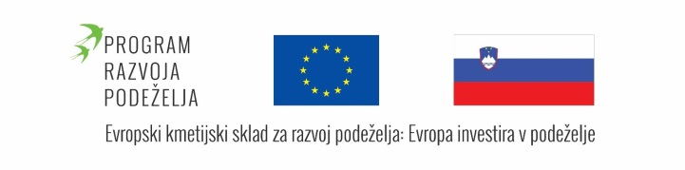
Občina Tabor
ŽUPAN
Tabor 21, 3304 Tabor
Tel. 03 705 70 80, Fax: 03 705 70 86 E-pošta: info@obcina-tabor.si
Številka: 430-9/2020-2
Datum: 17.08.2020

POVABILO K ODDAJI PONUDBE

Predmet javnega naročila: DOBAVA IN MONTAŽA LOVILNE MREŽE ZA NOGOMETNO IGRIŠČE NA NEPOKRITEM ŠPORTNEM OBJEKTU RAZGAN
Vabimo vas, da nam podate ponudbo za dobavo in montažo lovilne mreže na nogometnem igrišču na nepokritem športnem objektu Razgan po priloženem popisu.

Cena, veljavnost ponudbe, rok plačila:
Cena mora vsebovati vse stroške, popuste in davek na dodano vrednost.
Ponudba mora veljati najmanj 6 mesecev po odpiranju ponudb.
Rok plačila znaša 30 dni po prejetem računu.

Merilo za izbiro najugodnejšega ponudnika: najnižja cena.

Način prijave in razpisni rok:
Obravnavali bomo ponudbe, ki bodo prispele do naročnika do četrtka, 20. avgusta 2020, do 12. ure na naslov: Občina Tabor, Tabor 21, 3304 Tabor. Ovojnica mora biti na sprednji strani označena z napisom: »Ne odpiraj – LOVILNA MREŽA RAZGAN (430-9/2020)«. Na ovojnici mora biti označen polni naslov pošiljatelja.

Kontaktna oseba naročnika:
Saša Zidanšek Obreza, telefon: 03 705 70 88, gsm: 040 490 713, e-pošta: sasa.zidansek.obreza@obcina-tabor.si.

Župan
Marko SEMPRIMOŽNIK

